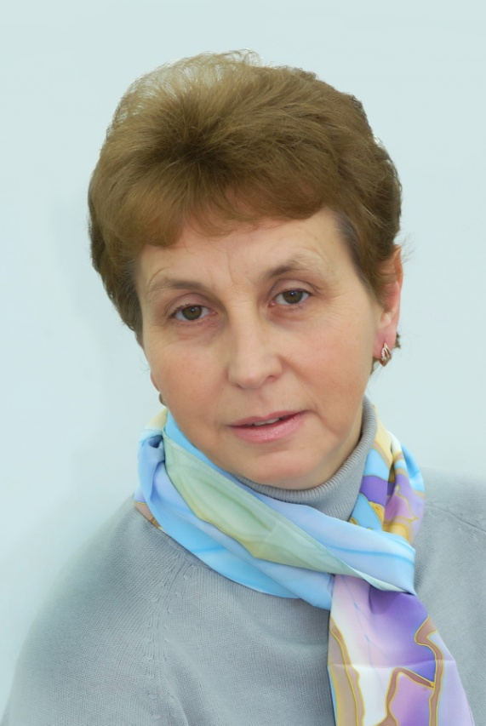
Скрябина Ольга Павловна,
педагог дополнительного образовании
Муниципального бюджетного учреждения дополнительного образования Ивановского городского Дворца детского и юношеского творчества

Почётный работник общего образования РФ, почётный работник образования Ивановской области Ольга Павловна Скрябина – талантливый педагог дополнительного образования высшей квалификационной категории, основатель и в течение 40 лет бессменный руководитель образцового детского коллектива оркестра русских народных инструментов «Радоница», который по праву можно считать жемчужиной и гордостью города Иванова и Ивановской области. Этот самобытный коллектив, объединенный любовью к народному творчеству, широко известен в Ивановской области и за ее пределами, радуя слушателей своим мастерством.
Скрябиной О.П. создана образовательная программа оркестра, рассчитанная на 6 лет освоения детьми от 7 до 18 лет. Реализация программы позволяет через обучение игре на домре, балалайке, баяне, гармошке, рожке, жалейке развивать детей и подростков как творческие личности, ориентированные на подлинные человеческие ценности. Оркестр «Радоница» и его солисты являются многократными лауреатами многочисленных российских конкурсов: «Самоцветы России», «Адрес детства – Россия», «Многоликая Россия», «Единство России», Всероссийского фольклорного фестиваля, Фестиваля народного творчества Центрального федерального округа, Всероссийского конкурса «Хоровод традиций», «Парад оркестров Господин Великий Новгород», «Золотое кольцо», «Улыбки России»; международных конкурсов: «Славянские мотивы» (Сербия), «Созвездия в Несебре» (Болгария), «Звучит Москва!», «Солнечная империя», «Снежный карнавал», «Русская летопись», «Крылатый барс» и др.
Практика работы педагога способствует профессиональному самоопределению выпускников оркестра, которые успешно обучаются в Ивановском музыкальном училище и Ивановском областном колледже культуры, Нижегородской консерватории, работают в музыкальном училище, в Ивановском филармоническом оркестре русских народных инструментов. Солисты оркестра удостоены трёх премий Президента по поддержке талантливой молодёжи, премии Губернатора Ивановской области, муниципальной премии «Большие надежды».
По инициативе Ольги Павловны с 2007 года оркестр проводит открытый конкурс «Посвящая Василию Андрееву», а также организует благотворительную акцию «Музыка – детям», в рамках которой более 1000 воспитанников детских домов и интернатов Ивановской области на концертах-беседах «Радоницы» познакомились с музыкальными традициями русской народной культуры и народными инструментами.
Имеет также следующие награды: Почётная грамота Министерства образования и науки РФ (2002г.), диплом ФЦТТУ Московского государственного технологического университета «Станкин» (2019г.), Благодарность Ивановской областной Думы (2011г.), Благодарность Общественной палаты Ивановской области (2013г.), Благодарность Департамента образования Ивановской области (2013г.), звание лауреата премии им. М. Дудина, Почётная грамота (2007г.) и Диплом (2005г.) Главы города Иванова, Почётная грамота Ивановской городской Думы (2014г.), Почётная грамота управления образования Администрации города Иванова (2012г.), городская премия в области образования «Престиж» в номинации «За верность профессии» (2006г.), две муниципальные премии за работу с одарёнными детьми (2008 и 2012 годы), диплом международного арт-фестиваля «Созвездия в Несебре» (2013 г.).

